4.4　無機元素成分濃度

本編４－４　無機元素成分濃度

　　　　　　千葉市

　平成26年7月28日から8月4日までのコア期間中、及び7月23日から26日にかけて関東甲信静で広範に見られた高濃度イベント時に、各調査地点にて採取された検体の分析結果について検討した。

　分析対象とした無機元素成分は32元素（ナトリウム（Na）、アルミニウム（Al）、ケイ素（Si）カリウム（K）、カルシウム（Ca）、スカンジウム（Sc）、チタン（Ti）、バナジウム（V）、クロム（Cr）、マンガン（Mn）、鉄（Fe）、コバルト（Co）、ニッケル（Ni）、銅（Cu）、亜鉛（Zn）、ヒ素（As）、セレン（Se）、ルビジウム（Rb）、モリブデン（Mo）、アンチモン（Sb）、セシウム（Cs）、バリウム（Ba）、ランタン（La）、セリウム（Ce）、サマリウム（Sm）、ハフニウム（Hf）、タングステン（W）、タンタル（Ta）、トリウム（Th）、鉛（Pb）、ベリリウム(Be)、カドミウム（Cd））である。分析結果は資料編を参照されたい。

　解析の際、検出下限値未満の値については検出下限値の1/2の数値とし、期間中のデータがすべて検出下限値未満の場合は、NDとして取り扱った。

　7/23から7/26の高濃度イベント時において、Beは全地点で分析未実施もしくは期間中のデータが全て検出下限値未満であったことから、解析対象外とした。

　甲府、東山梨のPM2.5濃度は、常時監視データの値を用いた。

4.4.1夏季成分分析コア期間における無機元素成分濃度の状況について

　コア期間中の各地点における成分毎の平均値を表4-4-1にまとめた。

　全地点平均値が10 ng/m3以上となる7項目（Na、K、Si、Fe、Ca、Al、Zn）については、主に千葉県と埼玉県の地点で最大となっており、全地点平均値の2倍以上となる項目があったのはこれらの地域と前橋のみであった。

　全地点平均値が1 ng/m3以上10 ng/m3未満となる8項目（V、Ba、Cu、Ti、Mn、Pb、Ni、Cr）は、関東地方を中心に濃度が高い地点が多く、0.1 ng/m3以上1 ng/m3未満となる7項目（Sb、Se、Mo、As、Rb、W、Sc）も、関東地方を中心に濃度が高い地点が多かったが、同一県内の地点でも高い項目にばらつきが見られた。

　全地点平均値が0.1 ng/m3に満たない項目（Ta、Ce、Hf、Cd、La、Co、Sm、Th、Cs、Be）は、栃木県、埼玉県、千葉県を中心に濃度が高かった。

　甲信静地方では多くの無機元素成分について、全地点平均値の1/2を下回っていたが、富士においてはCr、Ni、Taで全地点中最大の平均値となった。

4.4.2コア期間中の無機元素成分濃度推移について

　コア期間中の各日における成分毎の濃度を前日の値と比較し、特徴的な変動をまとめた。（表4-4-2）

1. 7/28から7/29（表4-4-2 a ）

PM2.5濃度は関東地方内陸部の多くの地点（土浦、真岡、前橋、富岡、鴻巣、日高、秩父、城南、多摩）と長野で上昇しており、それらの地点では全地点平均値が1 ng/m3以上の15元素（Na、K、Si、Fe、Ca、Al、Zn、V、Ba、Cu、Ti、Mn、Pb、Ni、Cr）を中心に



表4-4-1　PM2.5無機元素成分平均濃度

前日と比べて高い濃度を記録している。しかし、鴻巣ではほとんどの項目で前日と比べて減少していた。

前日比500%を超える項目は地点ごとに異なっていた。

1. 7/29から7/30（表4-4-2 b ）

PM2.5濃度は全地点で前日より上昇していたが、無機元素成分濃度の上昇が顕著だったのは関東地方北部（真岡、前橋、富岡）と埼玉県、千葉県の一部（鴻巣、日高、富津）、及び長野県（長野）だけであり、その他多くの地点はほとんどの項目で減少していた。

1. 7/30から7/31（表4-4-2 c ）

関東地方を中心に、PM2.5濃度が減少した。関東地方北部を除く広い範囲において、全地点平均値が0.1ng/m3以上の元素（Na、K、Si、Fe、Ca、Al、Zn、V、Ba、Cu、Ti、Mn、Pb、Ni、Cr、Sb、Se、Mo、As、Rb、W、Sc）のうち多くが増加していたが、増加していた項目は地点ごとに異なっていた。

1. 7/31から8/1（表4-4-2 d ）

PM2.5濃度はほとんどの地点で前日と比較して低下していたが、主に関東地方と静岡県でVが上昇した。また、埼玉県と千葉県の東京湾沿いを中心に、前日と比べてTi、V、Cr、Fe、Co、Niが上昇した。特に秩父ではFeが640 ng/m3（前日の約18倍）と、高かった。日高ではCoが1.6 ng/m3（前日の約36倍）であり、他の地点と比べて10倍以上の値であった他、Znが88 ng/m3（前日の約20倍）と高くなった。

1. 8/1から8/2（表4-4-2 e ）

千葉では、Csが7月30日には検出下限値以下であったが、7月31日に上昇をはじめ、この日に記録した0.15 ng/m3をピークとして8月4日に検出下限値以下に終息する、大きな濃度上昇が確認された。

長野では、Sbが12 ng/m3（前日の約17倍）まで上昇したが、それ以外の測定された無機元素は全て減少していた。

1. 8/2から8/3（表4-4-2 f ）

この日は大きなPM2.5濃度上昇は見られなかったが、関東地方を中心として、半数以上の地点でK、V、Mn、Fe、Ni、Cu、Zn、As、Rb、Mo、Sb、Baが上昇していた。

1. 8/3から8/4（表4-4-2 g ）

多くの地点で前日と比べてPM2.5濃度が減少し、各無機元素成分濃度も減少したが、富津ではPM2.5濃度が前日の2.6倍に上昇し、Si、Ca、Al、Fe、Ti、Mn、Co、Rb、Ce、Laが前日と比べ上昇した。PM2.5濃度上昇は成分分析期間終了（8月6日）まで続き、各無機元素成分濃度も上昇した。

鴻巣ではK、Ca、Cr、Cu、Ba等が、浜松ではAl、Zn、As等が上昇した。

表4-4-2　各成分の前日濃度との比(%)

(a) 　 7/28から7/29



(b)　 7/29から7/30



(c)　 7/30から7/31



(d)　 7/31から8/1



(e)　 8/1から8/2



(f)　 8/2から8/3



(g)　 3日から4日



4.4.3 高濃度イベント時の状況

　7/23から7/26にかけて高濃度イベントが関東甲信静で広範に見られた。この期間のPM2.5濃度と各無機元素成分濃度の相関を表4-4-3に示す。多くの地点でPM2.5濃度とほとんどの無機元素成分濃度との間に強い相関が見られた。特にCu、Zn、Sb、Pbはそれらを解析対象とした地点のうち半数以上の地点で相関係数0.9以上の非常に強い相関が認められた。Cu、Sb、Znはタイヤやブレーキの摩耗の指標成分であり、Zn、Sb、Pbは廃棄物焼却の指標成分として知られていることから、自動車、廃棄物焼却の影響が示唆された。一方Na、Al、Si、Ca、Sc、Wの6元素については、半数以上の地点で相関係数が0.5未満と、相関が小さかった。

　地点ごとに見ると、北関東の4地点（土浦、真岡、前橋、富岡）、及び富士の解析対象項目のうち半数以上で相関係数0.9以上の非常に強い相関が認められたが、日高、城南及び綾瀬の3地点、山梨県の2地点（甲府、東山梨）、及び湖西では解析対象項目のうち半数以上で相関係数が0.5未満となった。

　7/26の真岡は他の地点とは異なり、PM2.5濃度に対する無機元素成分の占める割合が約23%と特異的に高かったことが確認された。この日の真岡では、測定地点の近傍で花火大会が開催されていた。表には示していないが、Al、K、Ca、Ti、Cr、Cu、Rb、Sb、Ba、Pb等の成分が非常に高くなっており、火薬や、炎色反応を用いて花火に着色するための成分として用いられている元素(1)が多く含まれることから、花火大会の影響でPM2.5濃度が高くなったと考えられる。

4.4.4 まとめ

　コア期間における各無機元素成分濃度の平均値は関東地方を中心に濃度が高いが、地点毎に高い項目は異なっていた。甲信静地方では多くの無機元素成分について全地点平均値の1/2を下回っていたが、富士においてCr、Ti、Taが全地点中最大の平均値となった。

　コア期間の無機元素成分濃度について変動を追った結果、ある程度地域ごとに同じような変動で推移していたが、スパイク状の変動も多く見られた。また、7/29の長野、8/3の鴻巣、富津、浜松のように、他の地点の各無機元素成分濃度が減少している中で、増加している地点もあった。これらの変動を正しく捉えるためには、現状、地点間で大きく異なる定量下限値を統一しなければならないという課題が感じられた。

　高濃度イベント時は、多くの地点でPM2.5濃度と、Cu、Zn、Sb、Pbの間に強い相関が見られたことから、自動車及び廃棄物焼却の影響が示唆された。また、今回、花火大会というイベントが無機元素成分濃度に及ぼす影響の一端を把握することができた。分析精度の確保という意味からも、調査時の周辺状況に注意する必要がある。

4.4.5 参考文献

【1】永井 二郎、青木 和夫：花火 －その原理と大玉紹介－　伝熱　45巻74頁（2006）

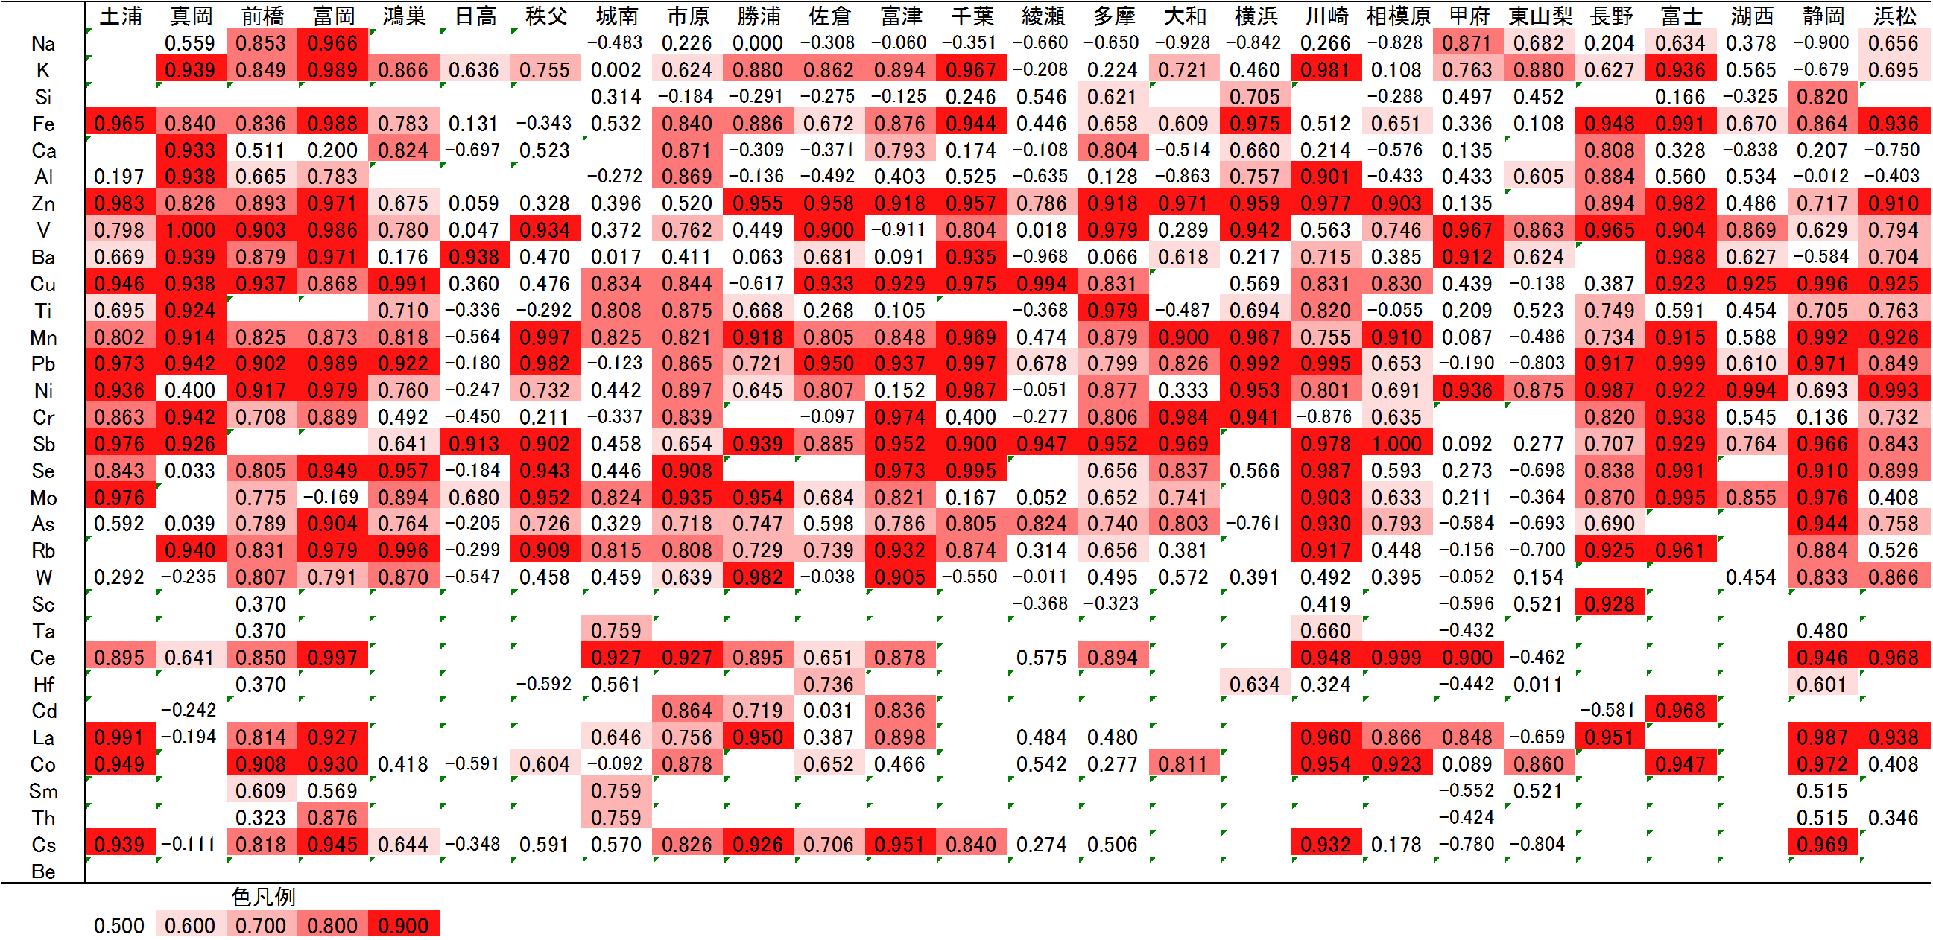

表4-4-3　高濃度イベント時のPM2.5濃度と無機元素成分の相関係数